**江苏省仪征中学2022-2023学年度第一学期高二地理学科导学案**

**课时2　太阳对地球的影响**

研制人：李学忠 审核人：林爱红

班级：__________ 姓名：__________ 学号：________ 授课日期：2022年12月19日

**【课程标准及要求】**

|  |  |
| --- | --- |
| 课程标准 | 学习目标 |
| 运用资料，说明太阳对地球的影响 | 1、太阳辐射对地球的影响  2、太阳活动对地球的影响 |

**【导读——读教材，夯基础】**

阅读必修一教材

**【导学——培素养，引价值】**

一、 太阳辐射对地球的影响

1. 太阳辐射是以________的形式向宇宙空间放射能量，太阳辐射按波长由短到长，依次为紫外区、________和红外区，其能量约50%集中在波长较短的________。

2. 太阳辐射是地球上________运动、水循环的主要能源，也为人类生产、生活提供了源源不断的能源。

二、 太阳活动对地球的影响

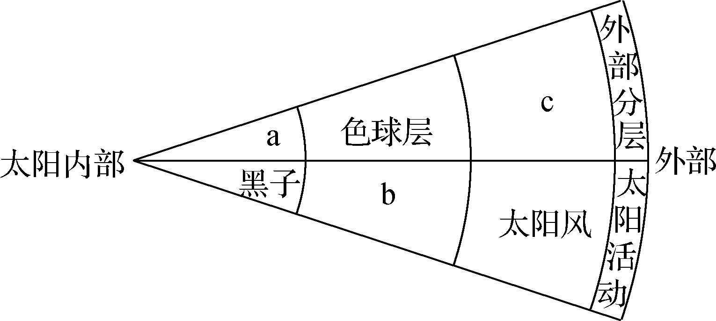

1. 太阳外部大气层及其对应发生的现象，由里向外依次是：a________—黑子、色球层—b______________、c____________—太阳风。

2. 太阳活动的主要标志是________，太阳活动从前一个峰年（谷年）到下一个峰年（谷年）的时间间隔称为太阳活动周期，时间约为________。

3. 太阳活动对地球产生的影响：对气候的影响；干扰地球大气的电离层和地球磁场，干扰无线电短波通信，产生“________”；在高纬和两极地区上空出现________。

**【导思——析问题，提能力】**

易错提醒1　太阳辐射的能量来自太阳大气层。

易错提醒2　太阳辐射光谱中可见光波长最长。

易错提醒3　煤、石油、天然气、地热都是来自太阳辐射能。

易错提醒4　“太阳风”就是从太阳日冕层吹来的一股风。

易错提醒5　太阳活动使得全球各地降水普遍增加。

**【导练——解例题，找方法】**

我国计划实施“觅音计划”，通过发射航天器探索太阳系外是否有适宜人类居住的行星。据此回答下题。

1、 “觅音计划”中寻找的行星，应具备的基本条件是（　　）

A. 矿产丰富 B. 温度适宜 C. 昼夜变化 D. 地形平坦

2、 易对航天器向地面传送信息产生干扰的是（　　）

A. 地球公转 B. 地球自转 C. 太阳辐射 D. 太阳活动

**【课堂检测】**

北京时间2017年9月6日，太阳爆发自2005年以来最强的一次耀斑。下图为太阳结构示意图。读图回答下题。

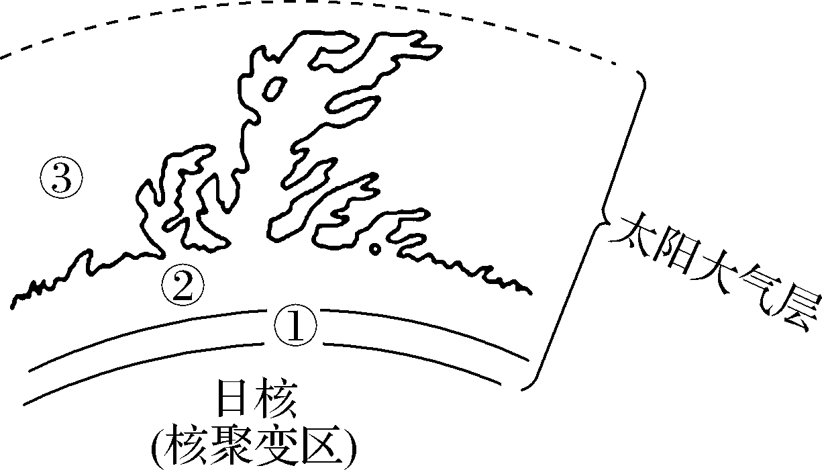

1. 太阳耀斑出现在（　　）

A. ①层 B. ②层

C. ③层 D. ①层和③层

2.此次耀斑爆发对地球带来的影响可能是（　　）

A. 发生“磁暴”现象 B. 影响无线电长波通信

C. 许多地区出现强烈地震 D. 江苏地区夜空出现极光现象

下图为一天文爱好者拍摄的2020年12月14日唯一一次日全食过程的部分照片。据此完成下题。

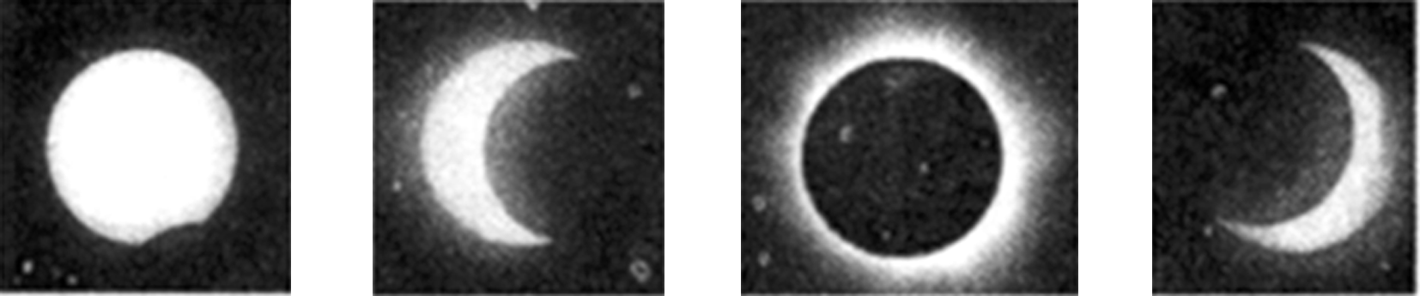

3. 日全食发生时被月球遮挡的太阳大气层及该层的太阳活动是（　　）

A. 光球层、耀斑 B. 日冕层、耀斑

C. 色球层、太阳风 D. 光球层、黑子

4. 太阳大气剧烈活动时产生的影响可能是（　　）

A. 航行中轮船上的指南针突然失灵 B. 使我国北方地区的交通运输拥堵

C. 无线电长波通信突然中断 D. 大西洋飓风出现次数增加

**【导悟——拓思维，建体系】**

**江苏省仪征中学2022—2023学年度第一学期高二地理学科合格考作业**

**课时2　太阳对地球的影响** **课后练习**

研制人：李学忠 审核人：林爱红

班级：________姓名：________学号：_______时间：12月19日作业时长：20分钟

一、 单项选择题

2019年11月7～9日，第十一届中国（无锡）国际新能源大会暨展览会（简称“CREC”）在无锡举行。本届展会集中展示太阳能光伏、储能、分散式风电、综合能源服务以及新能源汽车、充电桩等产品及业务。下图为我国年太阳辐射总量分布图。读图回答1～2题。

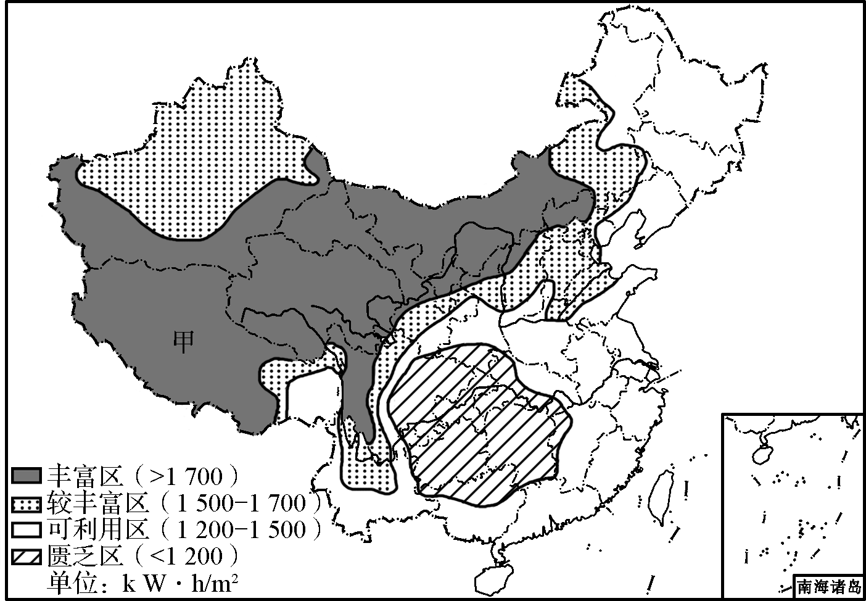

1. 下列能源主要不是来自太阳辐射能的是（　　）

A. 地热 B. 风能

C. 煤炭 D. 水能

2. 图中甲地欲打造成为我国太阳能光伏产业基地，下列不属于其优势的是（　　）

A. 海拔高，空气稀薄，太阳辐射强 B. 人口多，经济发达，能源需求量大

C. 阴天少，天气晴朗，日照时间长 D. 污染轻，尘埃较少，大气透明度好

下图是一款新型太阳能衣服。衣服用天然纤维制成，内纳有太阳能电池板，可以给很多设备（包括手机、平板电脑和GPS装置）充电。读图，回答3～4题。

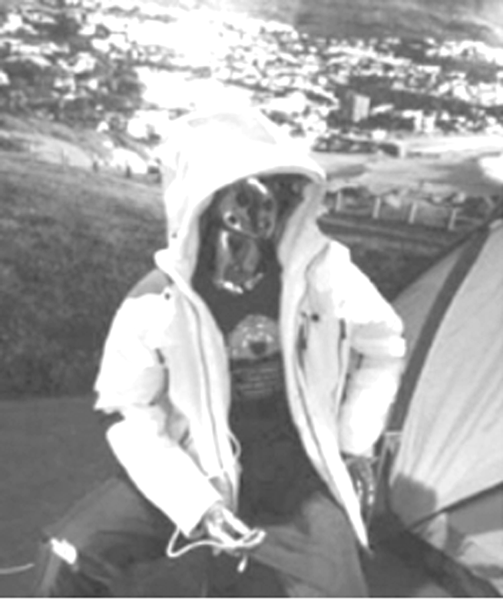

3. 我国下列地区中，太阳能衣服使用效率最高的是（　　）

A. 四川盆地 B. 青藏高原

C. 云贵平原 D. 江南丘陵

4. 以下有关太阳辐射及其对地球影响的叙述，正确的是（　　）

A. 太阳辐射的能量来源于太阳活动

B. 太阳辐射与地震、水旱灾害的发生有着密切关系

C. 能够维持地表温度，促进地球上的水循环、大气运动及生物循环

D. 太阳辐射的电磁波对地球磁场影响明显，产生“磁暴”现象

射电流量是太阳10.7 cm波长附近的辐射通量值，具有11年左右的周期，可以反映太阳活动水平的高低。下图为2008～2018年间太阳射电流量变化图。读图回答5～6题。

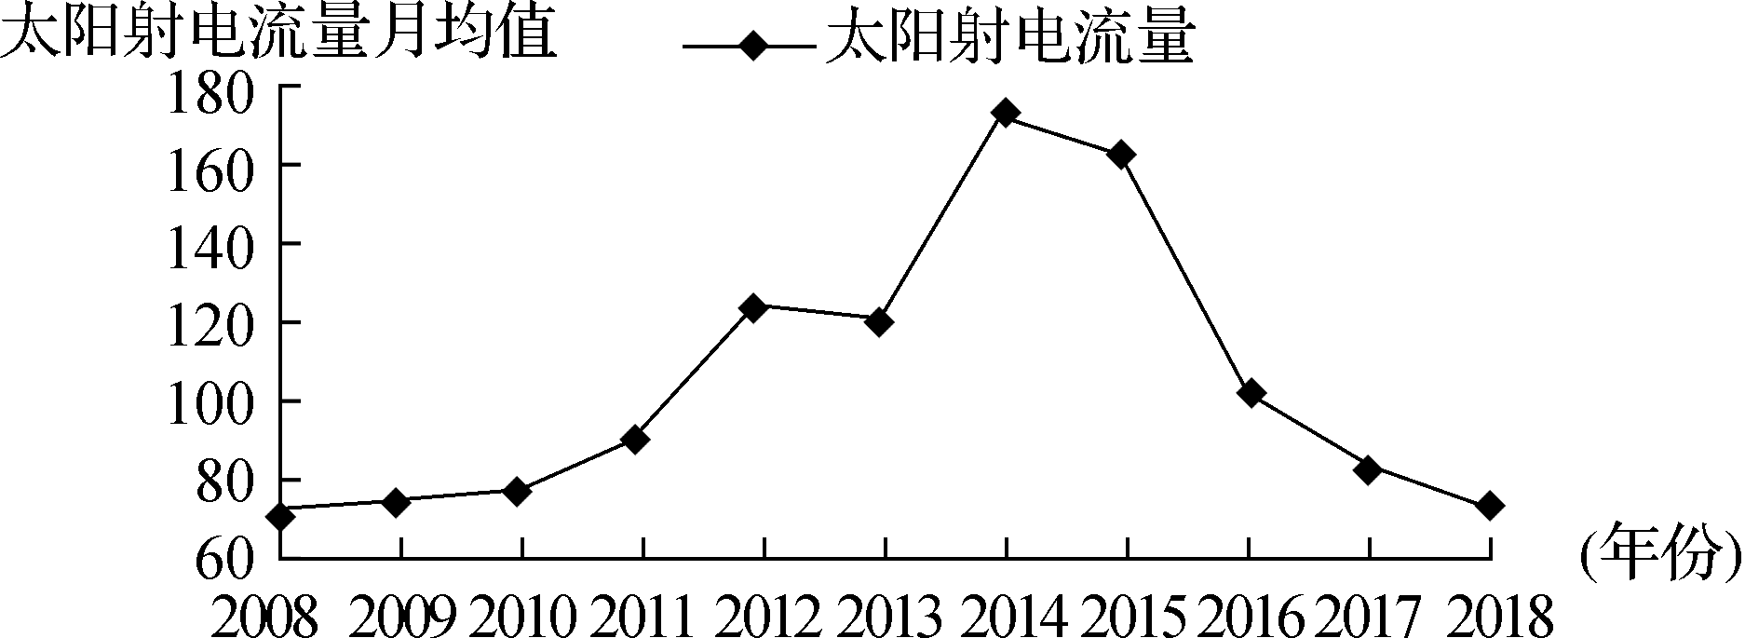

5. 2008～2018年期间太阳活动最强烈的年份为（　　）

A. 2008年 B. 2010年

C. 2014年 D. 2017年

6. 太阳活动强烈时对地球及周围空间环境产生的潜在影响有（　　）

① 影响无线电短波通讯　 ② 发生磁暴现象

③ 国际空间站中电子设备受影响 　④ 流星雨现象增多

A. ①②④ B. ②③④

C. ①③④ D. ①②③

二、 综合题

（★）7. 阅读材料，回答问题。

科学家经过观测得知，太阳黑子在2019年开始越来越冷静，活动越来越少，不像之前那样频繁活动，而在之前的一段时间，太阳黑子活动频繁，一定程度上使得地球的温度升高。英国著名科学家霍金很久之前就说过2030年的地球将会迎来一个“冰河时期”。

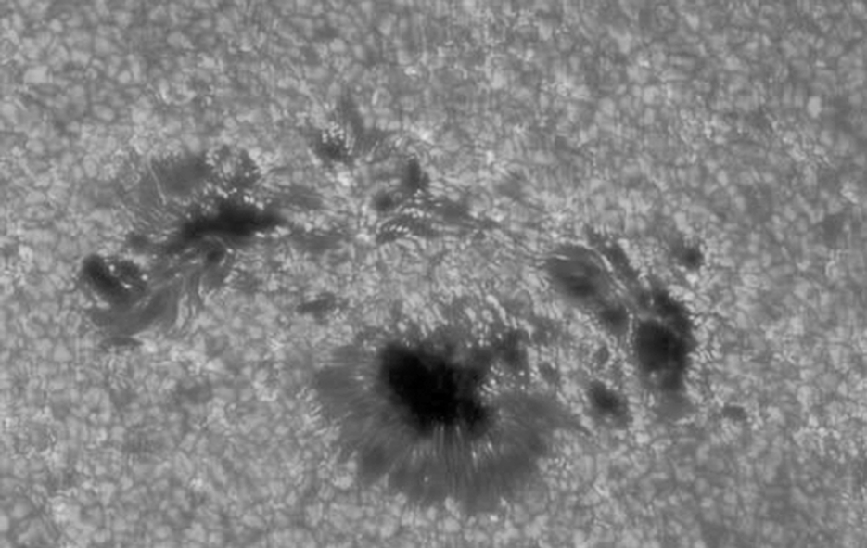

(1)说出太阳活动除太阳黑子外的其他表现及所发生的层次。

(2)你认为2019年以来太阳活动减少的原因是什么？

(3)霍金的预言地球将会迎来一个“冰河时期”是否会成为现实？说明理由。